TAŞINMAZ BİLGİ

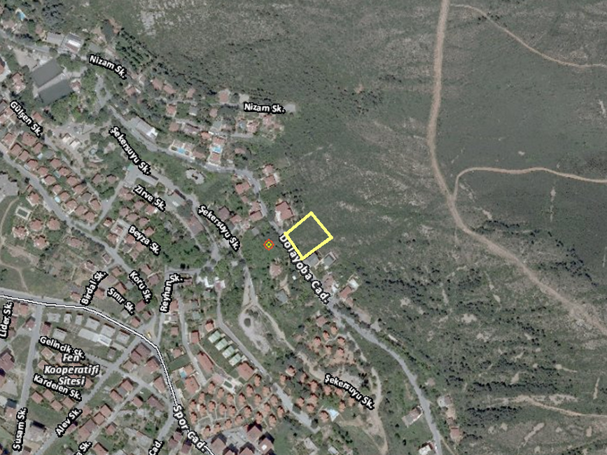

TAPU KAYDI:
İstanbul ili, Kartal İlçesi, Yakacık Mahallesi, Ayazma Dolayoba Yolu Mevkiinde bulunan 129 pafta, 941 ada, 14 parsel sayılı, 3188,50 m2 sahalı, tarla vasıflı taşınmazın tamamı, Trampa/Müşterek İşlemlerde Tescil yoluyla, 25.03.2009 tarih ve 6439 yevmiye ile Sultan Abdülhamit Vakfı adına tescil edildiği, taşınmazın dosyasında mevcut 13.09.2011 tarihli tapu kaydı yazıları tetkikinden anlaşılmaktadır.

MEVKİİ VE ÇEVRESİ:
Taşınmaz, İstanbul ili, Kartal ilçesi, Yakacık Çarşı mahallesinde, Ayazma Caddesinin devamı olan Dolayoba caddesine cephelidir. Kartal Köprüsüne yaklaşık 3 km mesafede olup, Aydos ormanlarına bitişik konumdadır. Çevresinde konut olarak kullanılan siteler, villa tipi yapılar bulunmaktadır. Kartal H Tipi Kapalı Cezaevine yakın konumdadır. Denize 4200 metre kuş uçuşu mesafesinde Yakacık Çarşı mahallesinde Aydos Devlet Ormanına bitişik olması (irtifa bakımından) nedeniyle manzaraya ve temiz havaya hakim bir konumdadır. Her türlü kurum ve kuruluşlarından faydalanılan bir mevkide bulunmaktadır.

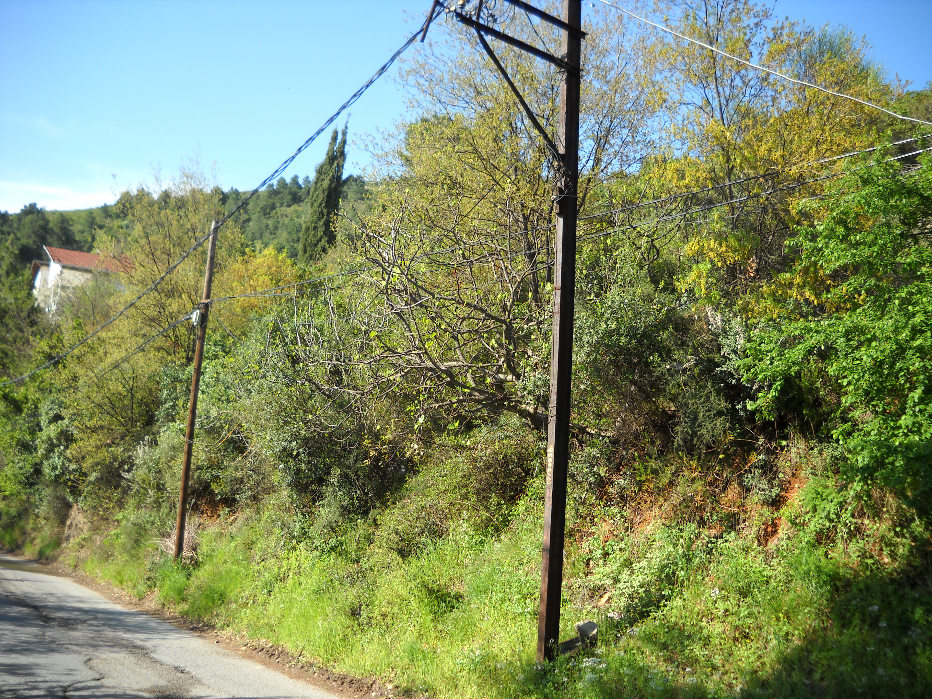

HALİHAZIR DURUMU:
Söz konusu parsel boş arsa konumda olup, üzerinde herhangi bir yapı bulunmamaktadır.
Taşınmazın dosyasında mevcut, 16.03.2011 tarih ve 2280 sayılı İnşaat İstikamet Rölevesinde; Aynı ada, 11 parselin bahçe tecavüzünün olduğu görülmektedir.

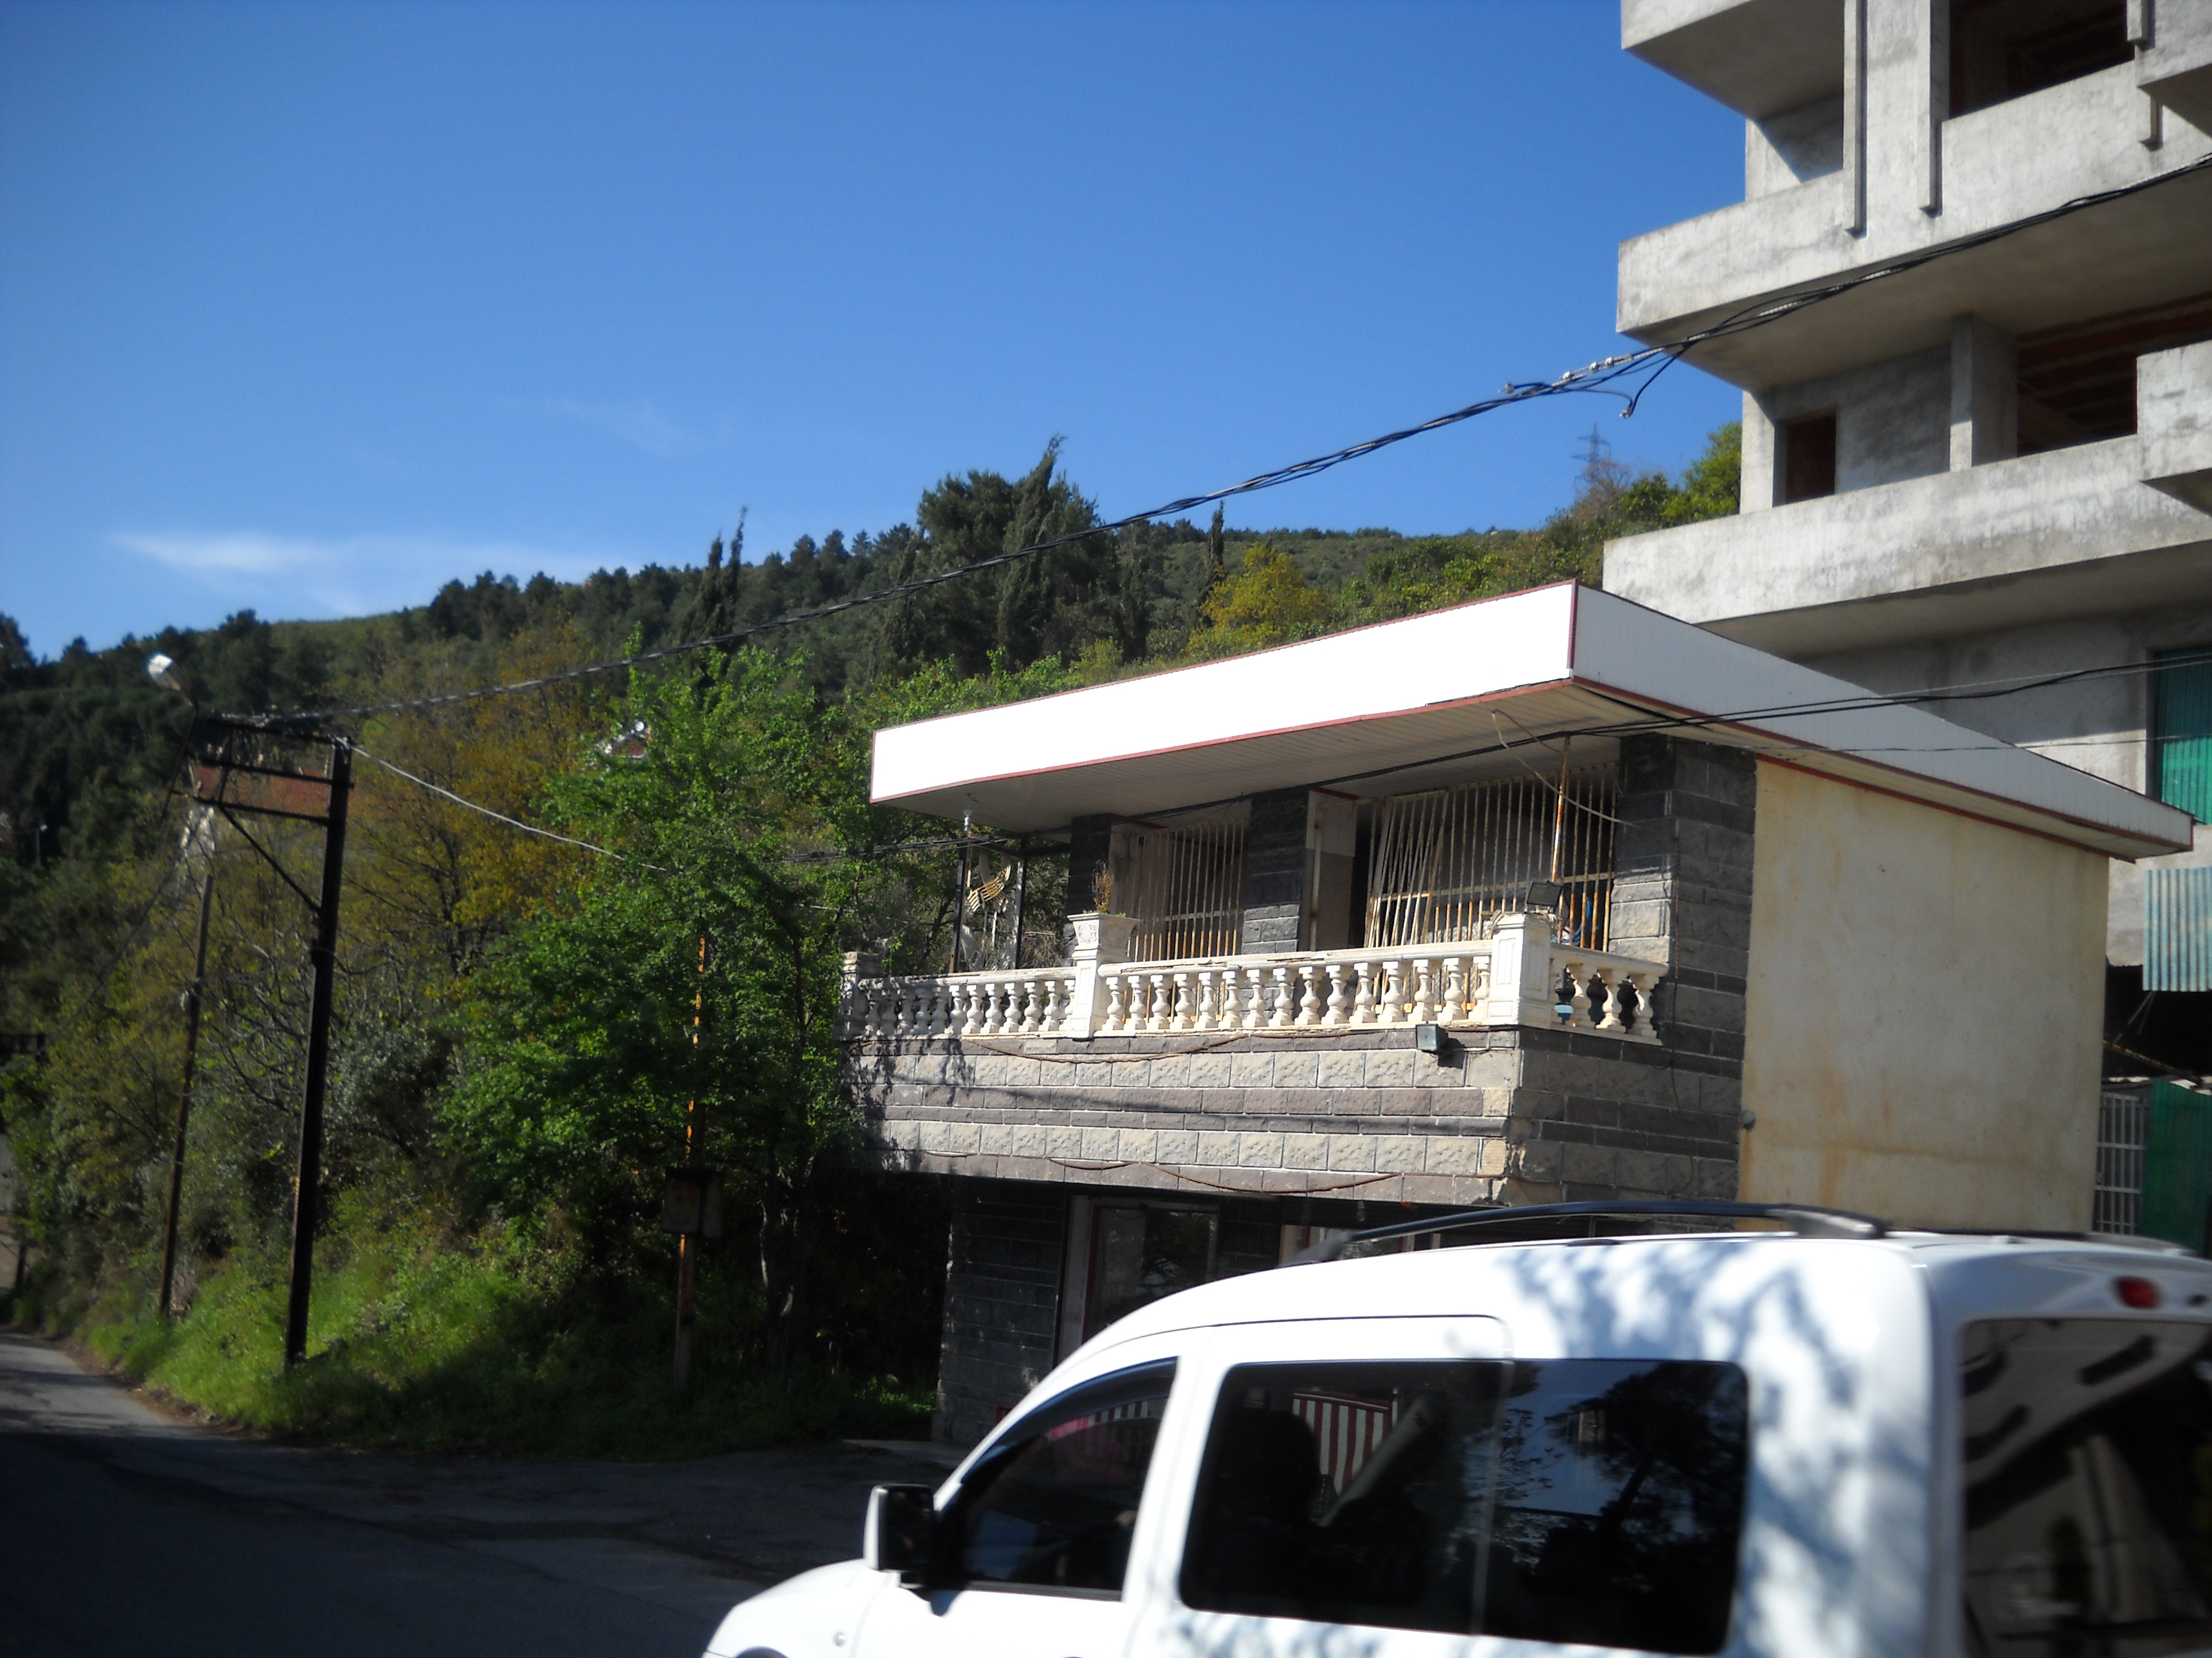

KİRA DURUMU:
Kira ihalesinde olduğu, ancak taliplisinin olmadığından kiraya verilemediği Kiralama Müdürlüğünden şifahen öğrenilmiştir.

İMAR DURUMU:
Taşınmazın dosyasından mevcut, Kartal Belediye Başkalığı İmar ve Şehircilik Müdürlüğünün 14.03.2012 tarih ve 204/4536 sayılı çaplı imar durumunda;
Söz konusu yer, 04.05.2006 tasdik tarihli, kısmen E-5 Kuzeyi İmar Planında, H=Serbest, Bina derinliği:max 30 mt., Ön bahçe mesafesi: 5 mt., Yan ve arka bahçe mesafesi: 3 mt., TAKS:0.15-0.25, KAKS:0.40 yapılanma şartlarında, ayrık nizam konut alanında, kısmen de Park, Trafo ve Yol alanında kalmaktadır. Ayrıca, (B) ile işaretli yeşil alan kamuya terk edileceği belirtilmektedir.
Taşınmazın dosyasında mevcut, 16.03.2011 tarih ve 2280 sayılı İnşaat İstikamet Rölevesinde belirtilen nokta koordine değerleri ile yapılan hesaplama neticesinde;
(A)= İnşaat sahası = 2011,47 m2
(B)= Park alanı = 887,15 m2
(C)= Trafo alanı = 134,84 m2
(D)= Yola terk = 155,04 m2 olarak hesaplanmıştır.
Toplam = 3188,50 m2

Bahis konusu parselden kamuya terk edilecek % 40 miktarı = 3188,50 m2 * 0,40 = 1275,40 m2’dir. İdaremize ait 941 ada, 14 parselde (park+yol) = 887,15 m2+155,04 m2 = 1042,19 m2 olup, buda % 32,69’a isabet etmektedir.

TAŞINMAZIN YAP–İŞLET-DEVRET MODELİNE GÖRE DEĞERLENDİRİLMESİ:

Kartal-Yakacık Mahallesinde bulunan 941 ada, 14 parsel sayılı, 3188,50 m2 sahalı tarla vasıflı taşınmaz İmar Planında; Kısmen H=Serbest, Bina derinliği:max 30 mt., Ön bahçe mesafesi: 5 mt., Yan ve arka bahçe mesafesi: 3 mt., TAKS:0.15-0.25, KAKS:0.40 yapılanma şartlarında, ayrık nizam konut alanında, kısmen de Park, Trafo ve Yol alanında kalmaktadır.
Krokide (A) ile işaretli yaklaşık 2011,47 m2’lik kısmı üzerinde yapılması düşünülen 50 kişilik “Yurt Binası” inşaatı için hazırlanan mevcut 1/100 ölçekli mimari avan projeye göre taşınmazın yap-işlet-devret modeline göre değerlendirilmesi.

Yapılacak olan Yurt Binası İnşaatın Maliyeti:
1-) 2.Bodrum kat ( Otopark+Yangın hölü ) = 375,00 m2
2-) 1.Bodrum kat [Mutfak+Yemek salonu+Personel odası(2 ad)+WC-Lvb+Hol ] = 394,27 m2
3-) Zemin kat [Dershane od.(3 ad.)+Okuma salonu+WC-Lvb+Hol+Personel od.] = 425,42 m2
4-) 1.Normal kat [Yatak odası(6 ad.)+Vestiyer+Banyo+WC-Lvb+Hol ] = 425,42 m2
Toplam inşaat alanı =1620,11 m2

Yapılacak olan “Yurt Binası” inşaatının arazinin çok eğimli olması, ulaşım şartlarının zor olmasından dolayı IV-A grubuna gireceği düşünülmektedir. Böyle bir İnşaatın 2012 yılı Bayındırlık ve İskan Bakanlığı m2 birim fiyatlarına göre inşaat maliyeti 615,00 TL/m2’dir. Buna göre;
İnşaat maliyeti: 1620,11 m2 * 615,00 TL/m2 = 996.367,65 TL

Arsa Değeri: Yukarıda nitelikleri anlatılan taşınmazın mevkii ve çevresi, halihazır durumu, tapu kaydı imar durumu dikkate alınarak çevresinde yapılan araştırmalar neticesinde m2 arsa birim değeri 1000,00 TL/m2 olabileceği kanaatindeyiz. Bu şartlarda taşınmazın toplam arsa değeri ise: 3188,50 m2 * 1.000,00 TL/m2 = 3.188.500,00 TL olarak hesaplanmıştır.

Yapılacak Yurt Binasının aylık getireceği gelir:
Taşınmaz üzerinde, yap-işlet-devret modeline göre hazırlanan mevcut 1/100 ölçekli mimari avan projeye göre 2.Bodrum kat + 1.Borum kat + Zemin kat + 1.Normal kattan ibaret “Yurt Binası”nın getirebileceği gelir ise;
Yapılacak olan yurt binasında; 2.Bodrum katta Otopark, 1.Bodrum katta Mutfak, Yemek Salonu, Personel odaları, Zemin katta dershaneler, Okuma salonu, Personel odası, Çayhane, 1.Normal katta ise, 6 adet yatakhane olarak düzenlemiştir. Söz konusu bu 6 adet yatakhanenin net kullanım alan toplamı 207,40 m2’dir. Kişi başına kullanım en az 4,00 m2 alınarak söz konusu avan projenin 50 kişilik olarak düzenlendiği görülmektedir.

Ancak yurt binasının doluluk oranının % 95 olabileceği düşünüldüğünden, 50 * 0,95 = 47,50 kişi, bu da yaklaşık 48 kişinin kalabileceği hesaplanmıştır.

Yapılan araştırma ve incelemede; Söz konusu yurtta kalacak kişilerin kişi başına aylık 400,00 TL civarında ücret alınacağı göz önünde bulundurulduğunda, 48 kişi * 400,00 TL = 19.200,00 TL’dir.
Toplam yıllık gelir ise, 19.200,00 TL * 12 = 230.400,00 TL civarında gelir getirebileceği hesaplanmış olup, bu gelirinde % 65’nin genel giderlerde (personel maaşı, işçi ücretleri, erzak bedeli, temizlik araç ve gereçleri vs.), % 35’ninde kar olacağı düşünüldüğünden, toplam yıllık gelirin = 230.400,00 TL * 0,35 = 80.640,00 TL civarında olacağı hesaplanmaktadır.

Bu şartlarda amorti süresi ise;
(İnşaat maliyeti / net gelir) olacağından
= 996.367,65 TL / 80.640,00 TL = 12,36 yıla tekabül etmekte, buda yaklaşık 12 yıldır.

Yap-işlet-devret süresi ise:
1-Tatbikat projelerinin hazırlanması, ilgili kurum ve kuruluşlara onaylatılması,
inşaat ruhsatı alınması ve inşaat imalatlarının yapılması için 2,0 yıl
2-Yapılacak tesisin kendini amorti etme süresi 12,0 yıl
Toplam = 14,0 yıl

